LearnOSM

開始使用 JSOM 編輯器
於 2015-07-12 審閲
怎麼下載和安裝 JOSM，Java 開放街圖編輯器，改一些設定， 開啟範例地圖和學習軟體的基本操作。 你還記得我們在簡介章節中，請你畫你所在的城鎮或是材莊的事情嗎？ 在這一章節我們會在次提及，並且請你再一次畫地圖， 但是這一次是數位地圖。 畫完之後你會更瞭解用 JOSM 要怎麼畫地圖。

下載 JOSM
- 如果你在 CD 或 usb 隨身碟裡有 JOSM 的安裝檔案， 你可以跳過下一節，安裝 JOSM
- 如果你還沒有 JOSM，或者想用最新版本 打開瀏覽器——可能是 Firefox，Chrome，Opera， 或者是 Internet Explorer。
- 在視窗頂端的地址欄中， 輸入下列內容並按輸入鍵：josm.openstreetmap.de
- 你也可以在網路上搜尋「JOSM」找到 JOSM 網站。
- 網站看起來應該是這個樣子：
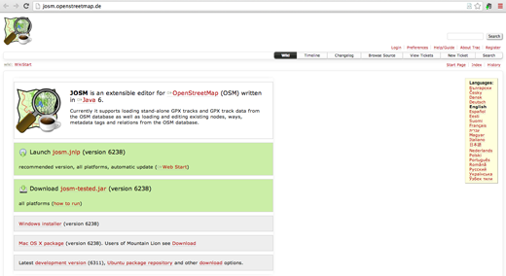

- 如果你的電腦是 Windows 系統，點選「Windows安裝檔 (Installer)」下載 JOSM。
- 如果你裝的是其他作業系統， 點選你的作業系統相對應的連接， 你應該會開始下載。在本章節中我們假設你使用 Windows 系統， 但是其他作業系統的安裝教學也應該類似。

安裝 JOSM
你可能會在安裝 JOSM 時遇到困難，如果 Java 並未 在你的電腦上安裝。如果你遇到本章節提及問題， 請嘗試下載並安裝 Java。你可以在以下網址取得： http://www.java.com/en/download/
Mac 使用者可能需要使用較舊版本的 Java。請參見 http://wiki.openstreetmap.org/wiki/JOSM/Mac#Installation 獲得 OSX 10.6 及 10.7.3+ 版本的資訊。
- 在你的電腦上找到 JOSM 安裝檔案。 點兩下開始安裝
- 點選「確認」，「下一步」，「我同意」和「安裝」。 當安裝完成時，點選「完成」之後將首次啟動 JOSM。 之後你想打開 JOSM 的時候， 你可以在你的電腦左下角的開始功能表， 點選 JOSM 程式
- 你可能會看到彈跳視窗詢問你是否要更新軟體。 你不必更新，因為它就是最新版本。 點選「取消」按鈕。 如果你不想再次看到此資訊，在按下「取消」前勾選底部的複選框。
- 當 JOSM 啟動時，畫面會像這個樣子：
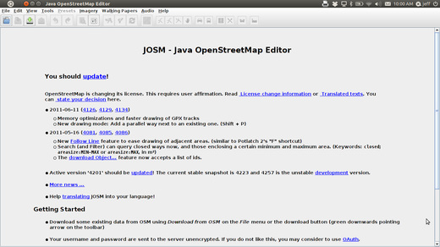

JOSM 設定
JOSM 中有許多你可以調整自訂的設定。 其中一項可以調整的部分是語言。 JOSM 已經被翻譯成多種語言， 你可能想使用其他語言。
要進入設定選項視窗，點選編輯->選項。
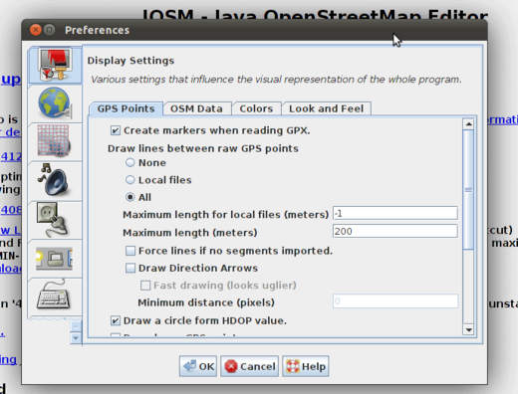
- 在視窗左側， 點選看起來像顏料桶和畫刷的圖示。
- 在視窗頂部，點選「外觀與感覺」標籤。
- 從「語言」下拉選單中， 選擇你的語言。
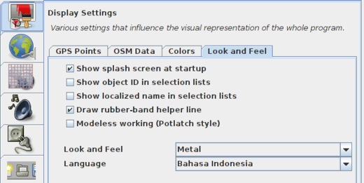
- 點 OK
- 你需要重新啟動 JOSM 才能儲存設定。 點選左上角的「檔案」，點選選單底部的「重新啟動」。

學習 JOSM 的基本繪圖方法
- 現在我們打開 OSM 範例檔案， 我們將用這份檔案學習用 JOSM 繪圖的基本方法。 注意這張地圖是虛構的，因為它不代表任何實際存在地點的真正地圖， 所以我們不應該儲存到開放街圖。
- 從這邊sample.osm 下載範例檔案。
- 用 JOSM 開啟範例地圖檔案。 點選左上角的「打開」按鈕。

- 找到 sample.osm 檔案。如果你沒有將檔案它存到其他位置的話， 它可能在你的下載資料夾中。點選該檔案再點選「開啟」。
- 你應該會看到如圖所示的範例地圖：
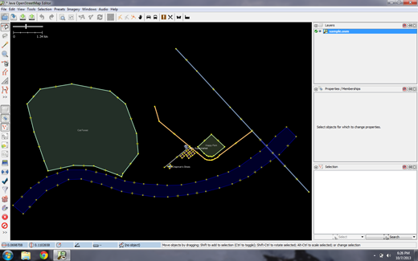
基本操作
- 要上下左右移動地圖，按住滑鼠右鍵， 並移動滑鼠。
- 有好幾種方式可以縮放地圖。 如果你有滑鼠，你可以透過滾輪縮放。 如果你用的是筆記型電腦而且沒有滑鼠， 可以用地圖視窗左上角的滑動縮放尺控制縮放。 按住滑鼠左鍵左右移動滑鼠， 滑動縮放尺將隨之左右移動。
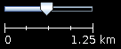
- 請看範例地圖。圖上有幾種不同類型的物件。 有一條河流、一片森林、幾棟建築、幾條道路， 還有幾家商店。 要選擇其中一個物件，要按滑鼠左鍵

點、線、面
- 當你在範例地圖上點選不同物件的時候， 注意圖中共有三種類型的物件， 分別是點、線和面。 點在單一位置，用符號代表。 在範例地圖上有兩個點，一家鞋店和一家超市。 鞋店用鞋子的符號表示， 超市用購物車表示。
- 範例圖中還有一些線條代表道路。 如果你拉大仔細看，那幾條線條裡也有點。 這些點並沒有任何符號， 或是其他與之相關的資訊， 但是這些點能夠決定線條的位置 最後，範例地圖上有許多面， 用來表示不同的地點——一片森林、一條河流、一個公園，還有建築物。 面用來表示一個區域，例如田野或是建築 面實際上和線條很像—— 唯一的區別是面由開始的點會連回原先相同的點而結束。
一幅地圖很容易理解成包含這三類基本物件—— 點、線、面。而在開放街圖，有專門的描述術語， 來稱呼這些物件，你很快就會在學習的過程學到。 節點(node)，線被稱為路徑(way)，面被稱為封閉路徑(closed way), 這是因為面本身就是一條線條上，開始的點會連回原先相同的點而結束
- 你可能已經注意到，當你選擇物件時， 地圖右側的「屬性」視窗會顯示一張列表。 這些屬性被稱為標籤。標籤是與點線面相關的資訊， 用於描述這些物件到底是什麼。我們將在之後的章節中學到更多關於標籤的事情。 現在你只需要知道 標籤裡的資訊可以用來描述森林、河流， 建築或者其他事物。
- 想一想手工繪製的地圖，你是怎麼繪製 點、線、面。 有那些其他類型的地點，能夠用點、線還是面來表示？

改變物件
- 選擇地圖左側的森林。 確保點在森林周圍的線上，而不是線上的點。 現在按住滑滑左鍵拖動滑鼠。 你應該可以在地圖上將森林移動到新的位置。
- 點選森林輪廓線上的點， 按住滑鼠左鍵並拖動滑鼠。 你應該能夠移動該點。 這就是修改對象的形狀或移動點位的方法。

繪製
- JOSM 的左側有一排按鈕， 其中許多按鈕是用來打開右側的新視窗， 這些視窗提供更多有關地圖的資訊。 而最重要的按鈕在這一排圖示的頂部。 這些按鈕可以改變滑鼠的功能。
- 這排按鈕最頂部的部分是你會最常用的部分。 他們用來選擇已有物件和用來繪製新物件。
- 到目前為止，你已經用過選擇工具， 看起來像這樣：

- 在你繪製之前，你需要確保沒有選擇任何物件。 點選地圖空白處的黑色部分， 確保未選擇任何物件。
- 點選第二個按鈕，繪製工具。
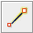
- 找到地圖空白區域點兩下滑鼠。 這樣就會繪製一個單一的點。
- 要畫一條線，則是要按一下滑鼠， 然後移動滑鼠再按一次，直到畫好你的線條為止。 要完成線條的繪製，點兩下滑鼠。
- 畫面的方法和畫線一樣， 但是結束面的方法是在線的起點點兩下滑鼠。

增加預設組合
- 現在我們掌握了繪製點、線、面的方法， 但是我們仍然無法定義形狀所代表的內容。 我們想要讓我們的點代表商店、學校等等， 或者把面變成田野、建築等其他東西。
- 點選選擇工具，它在左側的一排按鈕裡。
- 選擇你剛剛用繪製工具繪製的物件。 在頂部的選單欄中點選「預設組合」。 將滑鼠移到你想要標註的地點物件類型的子目錄上。
- 當你點選預設組合時，會彈出一個表單詢問你更多資訊。 你不一定要每一欄都填寫， 但是你還是要在重要欄位填上一些東西， 比如物件的名稱。
- 當你資訊輸入完成時，點選「套用預設組合」。 如果一切正常， 你的點、線、面就會變成相對應的顏色或符號， 這是因為你已經定義了它是什麼。

自己的地圖自己畫
- 現在我們來畫張地圖，練習你剛剛學會的技術。 你可以把上次畫在紙上的地圖重繪一次。
- 要從範例地圖拖動地圖位置，按住滑鼠右鍵， 並移動滑鼠，直到你找到一處可以繼續繪製的空白區域。
- 使用繪圖工具創建點、線、面等形狀， 透過預設組合選單，選擇描述這些形狀。
- 當你畫完後，你應該有了你自己的地圖， 和們打開的sample.osm範例地圖差不多。

總結
太棒了！如果你能學會怎麼在你的電腦安裝 JOSM， 和怎麼用基本工具繪製地圖。 下一個章節會進一步介紹用 JOSM 畫 OMS 地圖的流程。
這個章節有用嗎？ 讓我們了解以便我們改進這個指南！
- learnosm@hotosm.org
- @learnOSM
- Hosted on Github
Official HOT OSM learning materials



